

模型介绍
对角互补模型：即四边形或多边形构成的几何图形中，相对的角互补。主要分为含90°与120°的两种对角互补类型。该题型常用到的辅助线主要是顶定点向两边做垂线，从而证明两个三角形全等或者相似.

模型一、含90°的全等型
1.如图，已知∠AOB＝∠DCE＝90º，OC平分∠AOB.
则可以得到如下几个结论：①CD＝CE，②OD＋OE＝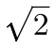OC，
③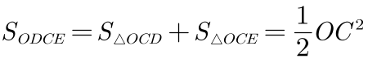.
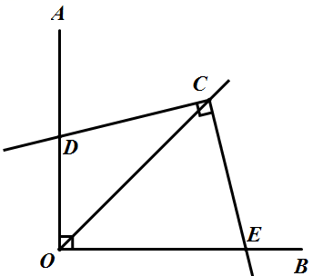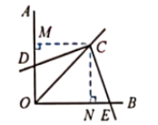

2.如图，已知∠DCE的一边与AO的延长线交于点D，∠AOB＝∠DCE＝90º，OC平分
∠AOB.
则可得到如下几个结论：①CD＝CE，②OE－OD＝OC，③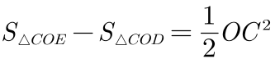.
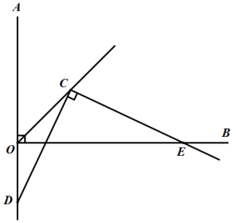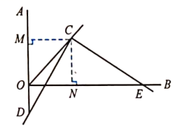

模型二、 含60°与120°的全等型
如图，已知∠AOB＝2∠DCE＝120º，OC平分∠AOB.
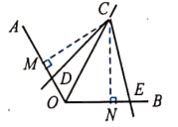
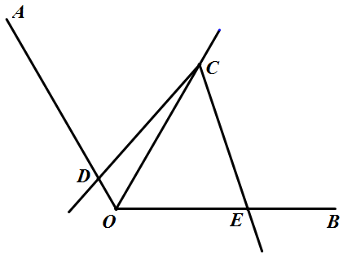
则可得到如下几个结论：①CD＝CE，②OD＋OE＝OC，③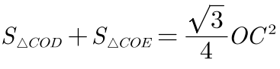.

例题精讲

【例1】．如图，在四边形ABCD中，∠A＝∠C＝90°，AB＝AD，若这个四边形的面积为12，求BC+CD的值．
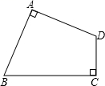
解：延长CB到E，使BE＝DC，连接AE，AC，
∵∠ABE＝∠BAC+∠ACB，
∠D＝180°﹣∠DAC﹣∠DCA，
∵∠BAD＝90°，∠BCD＝90°，
∴∠BAC+∠ACB＝90°+90°﹣∠DAC﹣∠DCA＝180°﹣∠DAC﹣∠DCA，
∴∠ABE＝∠D，
又∵BE＝DC，AB＝AD，
∴△ABE≌△ADC，
∴AE＝AC，∠EAB＝∠DAC，
∴∠EAC＝90°，
∴S_{△AEC}＝AE²＝EC²，
∵S_{△AEC}＝S_{四边形ABCD}＝12，
∴EC²＝12，
∴EC＝4 ，
∴BC+CD＝BC+BE＝EC＝4．
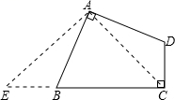
变式训练
【变式1-1】．如图，正方形ABCD的对角线AC与BD相交于点O，E，F分别是AB，BC上的点，连接EF．若AE＝4，CF＝3，OE⊥OF，求EF的长．
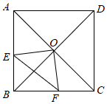
解：∵四边形ABCD是正方形，
∴OB＝OC，∠BOC＝∠EOF＝90°，∠ABO＝∠ACB＝45°，
∴∠EOB＝∠FOC，
在△BOE和△COF中，
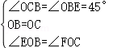，
∴△BOE≌△COF（ASA），
∴OE＝OF．BE＝CF＝3，
∵AB＝BC，
∴BF＝AE＝4，
在Rt△BEF中，BF＝4，BE＝3，
∴EF＝5．
【变式1-2】．如图，在矩形ABCD中，AB＝3，BC＝5，点E在对角线AC上，连接BE，作EF⊥BE，垂足为E，直线EF交线段DC于点F，则＝_________
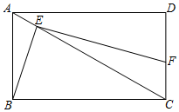
解：如图，连接BF，取BF的中点O，连接OE，OC．
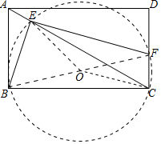
∵四边形ABCD是矩形，EF⊥BE，
∴四边形EFCB对角互补，
∴B，C，F，E四点共圆，
∴∠BEF＝∠BCF＝90°，AB＝CD＝3，BC＝AD＝5，
∵OB＝OF，
∴OE＝OB＝OF＝OC，
∴B，C，F，E四点在以O为圆心的圆上，
∴∠EBF＝∠ECF，
∴tan∠EBF＝tan∠ACD，
∴＝＝，

【例2】．如图，四边形ABCD中，∠ABC＝∠ADC＝90°，BD平分∠ABC，∠DCB＝60°，AB+BC＝4，则AC的长是 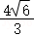 ．
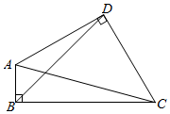
解：设点O是AC的中点，
以O为圆心，OA为半径作圆O，
∵∠ABC＝∠ADC＝90°，
∴由圆周角定理可知：点D与B在圆O上，
∵BD平分∠ABC，
∴AD＝CD，
∴∠DCA＝45°，
∴∠ACB＝∠DCB﹣∠DCA＝15°，
连接OB，过点E作BE⊥AC于点E，
∴由圆周角定理可知：∠AOB＝2∠ACB＝30°，
∴OB＝2BE，
∴AC＝2OB＝4BE，
设AB＝x，
∴BC＝4﹣x，
∵AB•BC＝BE•AC，
∴4BE²＝x（4﹣x），
∴AC²＝16BE²＝4x（4﹣x），
由勾股定理可知：AC²＝x²+（4﹣x）²，
∴4x（4﹣x）＝x²+（4﹣x）²，
解得：x＝2±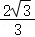，
当x＝2+时，
∴BC＝4﹣x＝2﹣，
∴AC＝＝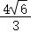，
当x＝2﹣时，
BC＝4﹣x＝2+时，
∴AC＝＝，
故答案为：．
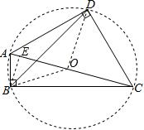
变式训练
【变式2-1】．如图，在平面直角坐标系中，正方形ABCD顶点A的坐标为（0，2），B点在x轴上，对角线AC，BD交于点M，OM＝，则点C的坐标为 （6，4） ．
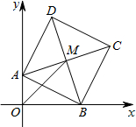
解：过点C作CE⊥x轴于点E，过点M作MF⊥x轴于点F，连接EM，
∴∠MFO＝∠CEO＝∠AOB＝90°，AO∥MF∥CE，
∵四边形ABCD是正方形，
∴AB＝BC，∠ABC＝90°，AM＝CM，
∴∠OAB＝∠EBC，OF＝EF，
∴MF是梯形AOEC的中位线，
∴MF＝（AO+EC），
∵MF⊥OE，
∴MO＝ME．
∵在△AOB和△BEC中，
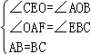，
∴△AOB≌△BEC（AAS），
∴OB＝CE，AO＝BE．
∴MF＝（BE+OB），
又∵OF＝FE，
∴△MOE是直角三角形，
∵MO＝ME，
∴△MOE是等腰直角三角形，
∴OE＝＝6，
∵A（0，2），
∴OA＝2，
∴BE＝2，
∴OB＝CE＝4．
∴C（6，4）．
故答案为：（6，4）．
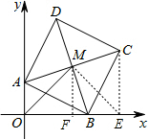
【变式2-2】．如图，在Rt△ABC中，∠ABC＝90°，AB＝3，BC＝4，Rt△MPN，∠MPN＝90°，点P在AC上，PM交AB于点E，PN交BC于点F，当PE＝2PF时，AP＝ 3 ．
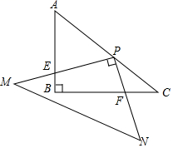
解：如图作PQ⊥AB于Q，PR⊥BC于R．
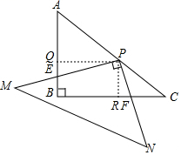
∵∠PQB＝∠QBR＝∠BRP＝90°，
∴四边形PQBR是矩形，
∴∠QPR＝90°＝∠MPN，
∴∠QPE＝∠RPF，
∴△QPE∽△RPF，
∴＝＝2，
∴PQ＝2PR＝2BQ，
∵PQ∥BC，
∴AQ：QP：AP＝AB：BC：AC＝3：4：5，设PQ＝4x，则AQ＝3x，AP＝5x，BQ＝2x，
∴2x+3x＝3，
∴x＝，
∴AP＝5x＝3．
故答案为3．
【变式2-3】．如图，正方形ABCD，点P是对角线AC上一点，连接BP，过P作PQ⊥BP，PQ交CD于Q，连接BQ交AC于G，若AP＝，Q为CD中点，则下列结论：
①∠PBC＝∠PQD；②BP＝PQ；③∠BPC＝∠BQC；④正方形ABCD的面积是16；
其中正确结论是_________
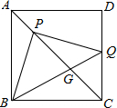
解：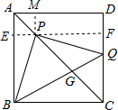
∵四边形ABCD是正方形，
∴∠BCQ＝90°，
∵PQ⊥PB，
∴∠BPQ＝90°，
∴∠BPQ+∠BCQ＝180°，
∴B、C、Q、P四点共圆，
∴∠PBC＝∠PQD，∠BPC＝∠BQC，∴①正确；③正确；
过P作PM⊥AD于M，PE⊥AB于E，PF⊥DC于F，则E、P、F三点共线，
∵四边形ABCD是正方形，
∴AB＝AD＝DC＝BC，∠DAC＝∠BAC，∠DAB＝90°，
∴∠MAE＝∠PEA＝∠PMA＝90°，PM＝PE，
∴四边形AMPE是正方形，
∴AM＝PM＝PE＝AE，
∵AP＝，
∴在Rt△AEP中，由勾股定理得：AE²+PE²＝（）²，
解得：AE＝AM＝PE＝PM＝1，
∴DF＝1，
设AB＝BC＝CD＝AD＝a，
则BE＝PF＝a﹣1，
∵∠BEP＝∠PFQ＝∠BPQ＝90°，
∴∠BPE+∠EBP＝90°，∠EPB+∠FPQ＝90°，
∴∠EBP＝∠FPQ，
在△BEP和△PFQ中
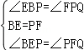，
∴△BEP≌△PFQ（ASA），
∴PE＝FQ＝1，BP＝PQ，∴②正确；
∴DQ＝1+1＝2，
∵Q为CD中点，
∴DC＝2DQ＝4，
∴正方形ABCD的面积是4×4＝16，∴④正确；故答案为：①②③④


1．如图，在四边形ABCD中，∠A＝∠C＝90°，AB＝AD，若这个四边形的面积为12，则BC+CD＝ 4 ．
解：延长CB到E，使BE＝DC，连接AE，AC，
∵∠ABE＝∠BAC+∠ACB，
∠D＝180°﹣∠DAC﹣∠DCA，
∵∠BAD＝90°，∠BCD＝90°，
∴∠BAC+∠ACB＝90°+90°﹣∠DAC﹣∠DCA＝180°﹣∠DAC﹣∠DCA，
∴∠ABE＝∠D，
又∵BE＝DC，AB＝AD，
∴△ABE≌△ADC，
∴AE＝AC，∠EAB＝∠DAC，
∴∠EAC＝90°，
∴S_{△AEC}＝AE²＝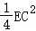，
∵S_{△AEC}＝S_{四边形ABCD}＝12，
∴＝12，
∴EC＝4，
∴BC+CD＝BC+BE＝EC＝4．
故答案为：4．
2．如图，在△ABC中，∠ABC＝60°，AB＝2，BC＝8，以AC为腰，点A为顶点作等腰△ACD，且∠DAC＝120°，则BD的长为 10 ．
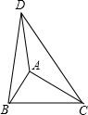
解：以A为旋转中心，把△BAC逆时针旋转120°，得到△EAD，连接BE，作AP⊥BE于P，
则∠BAE＝120°，AB＝AE，
∴∠ABE＝∠AEB＝30°，
∴BP＝AB•cos∠ABP＝3，∠DEA＝∠ABC＝60°，
∴∠DEB＝30°+60°＝90°，
∴BE＝2BP＝6，
在Rt△BED中，BD＝＝10，
故答案为：10．
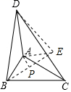
3．如图所示，在四边形ABCD中，AD＝3，CD＝2，∠ABC＝∠ACB＝∠ADC＝45°，则BD的长为 ．
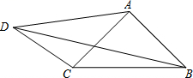
解：作AD′⊥AD，AD′＝AD，连接CD′，DD′，如图：
∵∠BAC+∠CAD＝∠DAD′+∠CAD，
即∠BAD＝∠CAD′，
在△BAD与△CAD′中，
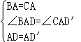，
∴△BAD≌△CAD′（SAS），
∴BD＝CD′，∠DAD′＝90°，
由勾股定理得DD′＝＝3，∠D′DA+∠ADC＝90°，
由勾股定理得CD′＝＝，
∴BD＝CD′＝．
故答案为：．
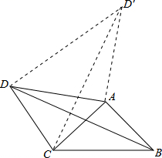
4．四边形ABCD被对角线BD分为等腰直角△ABD和直角△CBD，其中∠A和∠C都是直角，另一条对角线AC的长度为2，求四边形ABCD的面积．
解：将△ABC绕点A旋转90°，使B与D重合，C到C′点，
则有∠CDC′＝∠ADC+∠ADC′＝∠ADC+∠ABC＝180°，
所以C、D、C′在同一直线上，
又因为AC＝AC′，
所以△ACC′是等腰直角三角形，
在△ABC和△ADC′中
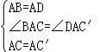
∴△ABC≌△ADC′（SAS），
∴四边形ABCD的面积等于等腰直角三角形ACC′的面积，
所以S_{四边形ABCD}＝S_{△ACC′}＝×2×2＝2．
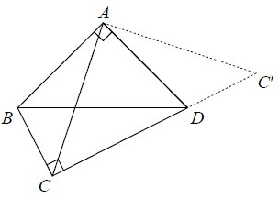

5．如图，正方形ABCD与正方形OMNP的边长均为10，点O是正方形ABCD的中心，正方形OMNP绕O点旋转，证明：无论正方形OMNP旋转到何种位置，这两个正方形重叠部分的面积总是一个定值，并求这个定值．
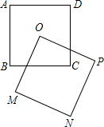
解：当OP∥AD或OP经过C点，重叠部分的面积显然为正方形的面积的，
即25，当OP在如图位置时，过O分别作CD，BC的垂线垂足分别为E、F，
如图在Rt△OEG与Rt△OFH中，∠EOG＝∠HOF，OE＝OF＝5，
∴△OEG≌△OFH，
∴S_{四边形OHCG}＝S_{四边形OECF}＝25，即两个正方形重叠部分的面积为25．
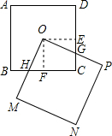
6．基本模型
在任意四边形中，出现一组对角互补，则为对角互补模型．
解题思路：
1．过互补角的顶点作旋转构造全等或相似；
2过互补角的顶点作双垂线构造全等或相似．
问题：
如图，在四边形ABCD中，∠ABC＝∠ADC＝90°，BD平分∠ABC．
结论：①AD＝CD；②AB+BC＝BD；③S_{四边形ABCD}＝BD²
请证明【基本模型】中的结论．
求证：①AD＝CD；②AB+BC＝BD；③S_{四边形ABCD}＝BD²．
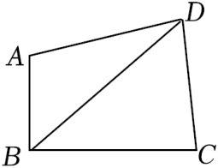
①证明：如图，
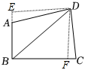
过点D作DF⊥BC于点F，DE⊥BA交BA的延长线于点E，
∵BD平分∠ABC，
∴DE＝DF，
∵∠ABC＝∠ADC＝90°，∠DAB+∠ABC+∠C+∠ADC＝360°，
∴∠DAB+∠C＝180°，
∵∠DAB+∠DAE＝180°，
∴∠C＝∠DAE，
∴△EAD≌△FCD（AAS），
∴AD＝CD；
②证明：如图，
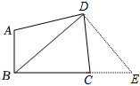
以D为中心将△DAB逆时针旋转90°得到△DCE，
由旋转的性质可得，∠A＝∠DCE，∠BDE＝90°，DB＝DE，AB＝CE，
∵∠A+∠BCD＝180°，
∴∠DCE+∠BCD＝180°，
∴点B，C，E在同一直线上，
∴BE＝BC+CE，
∵AB＝CE，
∴BE＝BC+AB，
∵∠BDE＝90°，
∴BE²＝DB²+DE²＝2BD²，
∴BE＝BD，
∴BC+AB＝BD；
③证明：如②图，
由旋转的性质可得：△DAB≌△DCE，
∴S_{四边形ABCD}＝S_{△DBE}，
∵DB＝DE，∠DBE＝90°，
∴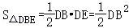，
∴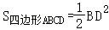．
7．如图1，∠AOB＝90°，OC平分∠AOB，以C为顶点作∠DCE＝90°，交OA于点D，OB于点E．
（1）求证：CD＝CE；
（2）图1中，若OC＝3，求OD+OE的长；
（3）如图2，∠AOB＝120°，OC平分∠AOB，以C为顶点作∠DCE＝60°，交OA于点D，OB于点E．若OC＝3，求四边形OECD的面积．
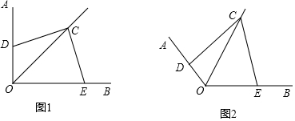
（1）证明：如图1，过点C作CG⊥OA于G，CH⊥OB于H，
∵OC平分∠AOB，
∴CG＝CH
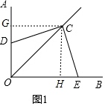
∵∠AOB＝90°，∠DCE＝90°，
∴∠CDO+∠CEO＝180°，
∵∠CDG+∠CDO＝180°，
∴∠CDG＝∠CEO，
在△CDG与△CEH中
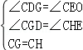，
∴△CDG≌△CEH（AAS），
∴CD＝CE；
（2）解：由（1）得△CDG≌△CEH，
∴DG＝HE，
由题易得△OCG与△OCH是全等的等腰直角三角形，且OG＝OH，
∴OD+OE＝OD+OH+HE＝OG+OH＝2OH，
设OH＝CH＝x，在Rt△OCH中，由勾股定理，得：
OH²+CH²＝OC²
∴x²+x²＝3²
∴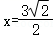（舍负）
∴OH＝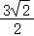
∴OD+OE＝2OH＝；
（3）解：如图，过点C作CG⊥OA于G，CH⊥OB于H，
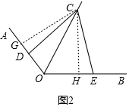
∵OC平分∠AOB，
∴CG＝CH，
∵∠A0B＝120°，∠DCE＝60°，
∴∠CDO+∠CEO＝180°，
∵∠CDG+∠CDO＝180°，
∴∠CDG＝∠CEO，
在△CDG与△CEH中
，
∴△CDG≌△CEH（AAS），
∴DG＝HE，
由题易得△OCG与△OCH是全等的直角三角形，且OG＝OH，
∴OD+OE＝OD+OH+HE＝OG+OH＝2OH，
∴S_{四边形OECD}＝S_{四边形OHCG}＝2S_{△OCG}
在Rt△OCH中，有∠COH＝60°，OC＝3，
∴OH＝，CH＝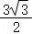
∴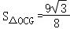，
∴S_{四边形OECD}＝2S_{△OCG}＝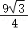．
8．感知：如图1，AD平分∠BAC．∠B+∠C＝180°，∠B＝90°，易知：DB＝DC．
探究：如图2，AD平分∠BAC，∠ABD+∠ACD＝180°，∠ABD＜90°，求证：DB＝DC．
应用：如图3，四边形ABCD中，∠B＝45°，∠C＝135°，DB＝DC＝a，则AB﹣AC＝ a （用含a的代数式表示）
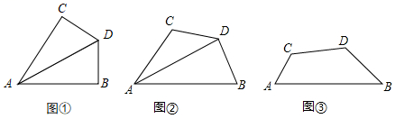
探究：
证明：如图②中，DE⊥AB于E，DF⊥AC于F，
∵DA平分∠BAC，DE⊥AB，DF⊥AC，
∴DE＝DF，
∵∠B+∠ACD＝180°，∠ACD+∠FCD＝180°，
∴∠B＝∠FCD，
在△DFC和△DEB中，
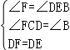，
∴△DFC≌△DEB（AAS），
∴DC＝DB．
应用：解：如图③连接AD、DE⊥AB于E，DF⊥AC于F，
∵∠B+∠ACD＝180°，∠ACD+∠FCD＝180°，
∴∠B＝∠FCD，
在△DFC和△DEB中，
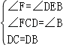
∴△DFC≌△DEB（AAS），
∴DF＝DE，CF＝BE，
在Rt△ADF和Rt△ADE中，
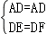，
∴△ADF≌△ADE（HL），
∴AF＝AE，
∴AB﹣AC＝（AE+BE）﹣（AF﹣CF）＝2BE，
在Rt△DEB中，∵∠DEB＝90°，∠B＝∠EDB＝45°，BD＝a，
∴BE＝a，
∴AB﹣AC＝a．
故答案为a．
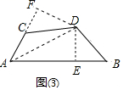
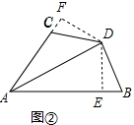
9．问题提出：
（1）如图1，已知线段AB＝2，AC＝4，连接BC，则三角形ABC面积最大为 4 ；
问题探究：
（2）如图2，在四边形ABCD中，AB＝AD，∠BAD＝∠BCD＝90°，若CD+BC＝10，求四边形ABCD的面积；
问题解决：
（3）在四边形ABCD中，AB＝AD，∠BAD+∠BCD＝180°，AC＝8，求四边形ABCD面积的最大值．
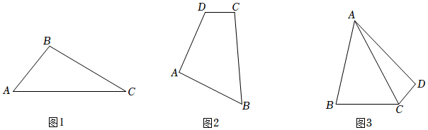
解：（1）如图1，作BG⊥AC于点G，
∵S_{△ABC}＝AC•BG，AC＝4，
∴S_{△ABC}＝×4BG＝2BG，
∴当BG最大时，S_{△ABC}的值最大，
∵BG≤AB，AB＝2，
∴BG≤2，
∴BG的最大值为2，
∴当BG＝2时，S_{△ABC最大}＝4，
∴三角形ABC面积最大为4，
故答案为：4.
（2）如图2，连接BD，
∵CD+BC＝10，
∴（CD+BC）²＝100，
∴CD²+BC²+2CD•BC＝100，
∵∠BAD＝∠BCD＝90°，AB＝AD，
∴CD²+BC²＝AB²+AD²＝BD²，
∴CD²+BC²＝2AD²，
∴2AD²+2CD•BC＝100，
∴AD²+CD•BC＝25，
∵S_{△ABD}＝AD²，S_{△CBD}＝CD•BC，
∴S_{四边形ABCD}＝S_{△ABD}+S_{△CBD}＝AD²+CD•BC＝25，
∴四边形ABCD的面积为25．
（3）如图3，作AE⊥BC于点E，AF⊥CD交CD的延长线于点F，
∵∠BAD+∠BCD＝180°，
∴∠B+∠ADC＝180°，
∴∠ADF+∠ADC＝180°，
∴∠B＝∠ADF，
∵∠AEB＝∠F＝90°，AB＝AD，
∴△ABE≌△ADF（AAS），
∴AE＝AF，CE＝CF，S_{△ABE}＝S_{△ADF}，
∵∠AEC＝∠F＝90°，AC＝AC，
∴Rt△ACE≌Rt△ACF（HL），
∴S_{△ACE}＝S_{△ACF}，
∴S_{四边形ABCD}＝S_{△ABE}+S_{四边形AECD}＝S_{△ADF}+S_{四边形AECD}＝S_{△ACE}+S_{△ACF}＝2S_{△ACE}，
设AE＝m，CE＝n，则S_{四边形ABCD}＝2S_{△ACE}＝2×AE•CE＝mn，
∵AE²+CE²＝AC²，AC＝8，
∴m²+n²＝64，
由（m﹣n）²≥0得mn≤（m²+n²），
∴mn≤32，
∴S_{四边形ABCD}≤32，
∴S_{四边形ABCD最大}＝32，
∴四边形ABCD面积的最大值是32．
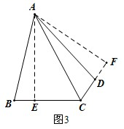
以上内容仅为本文档的试下载部分，为可阅读页数的一半内容。如要下载或阅读全文，请访问：https://d.book118.com/625303230324011112

